Cross-checking with GWAS data

Options displayed:
GWAS data – full
Overlapping regions DELETIONS (from Decipher patients) – pack
Overlapping regions DUPLICATIONS (from Decipher patients) – pack
Base position – dense
Cytogenetic band – dense
ResSeq Genes – squish

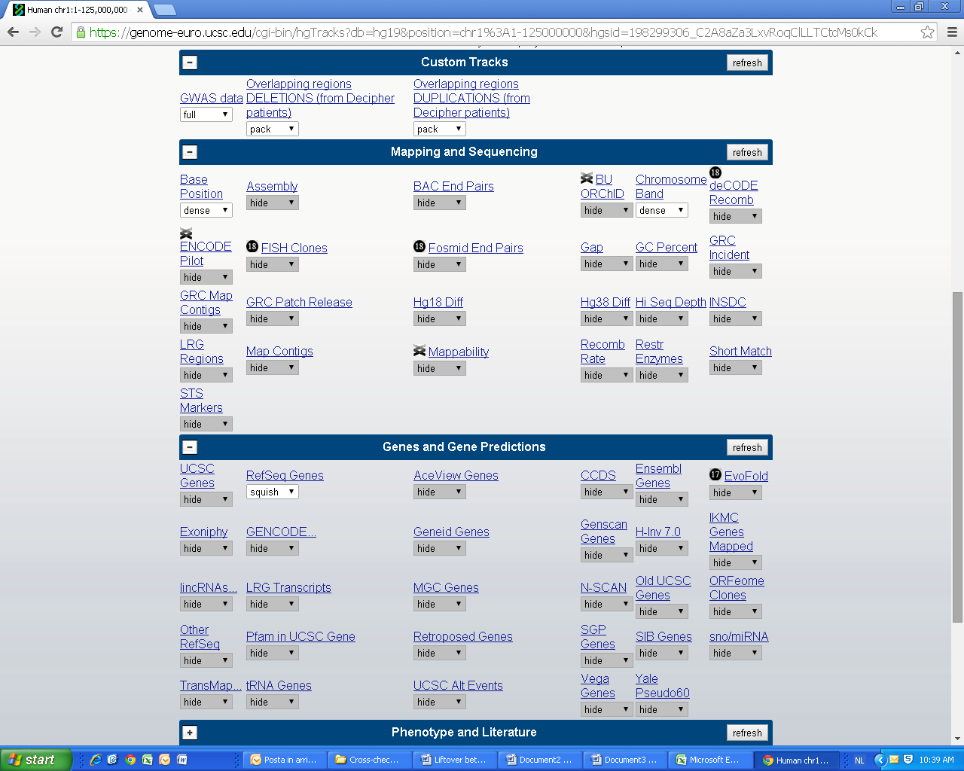

Example
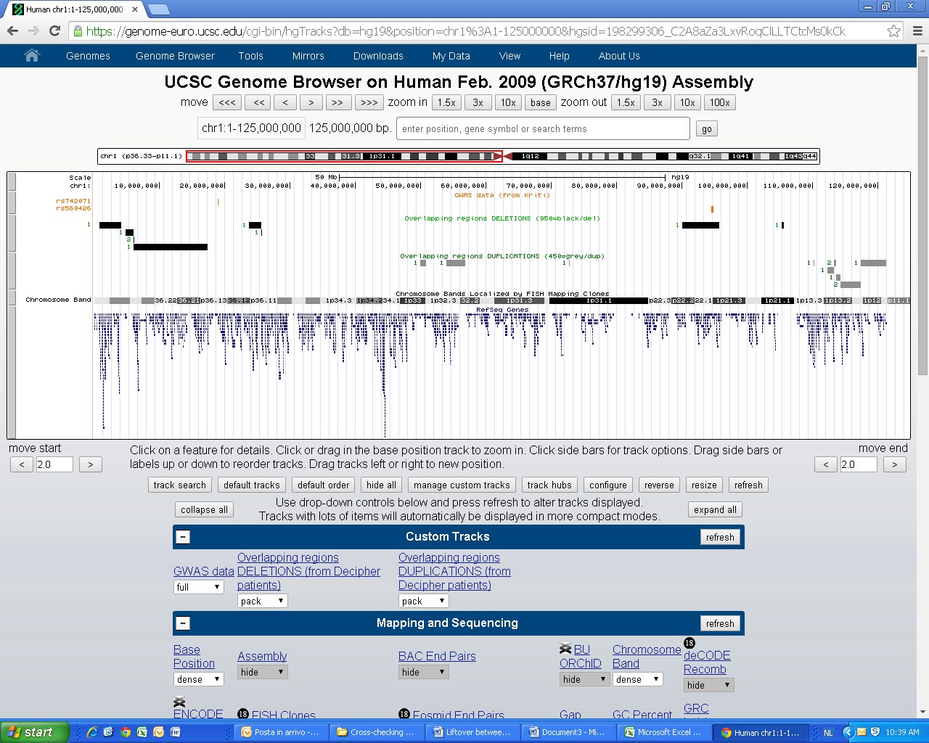

Quando fai lo zoom su una aberrazione che overlappa (nell’esempio rs560426), imposta RefSeqGenes come “pack”cosí puoi vedere i nimi dei geni su cui c’é sovraspposizione.

Allora lo vedrai cosí:
